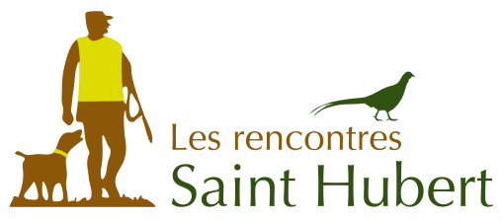

RENCONTRES SAINT HUBERT
Le 26 Octobre 2019 à VIVIER SUR CHIERS
(PAYS HAUT)

FEUILLE D’ENGAGEMENT
Date limite d’engagement le 18 Octobre 2019

Identité du chasseur

NOM : …………………………………….. Prénom :…………………………………………

Adresse : …………………………………………………………………………………………….

Code Postal : ………………… Ville : …………………………………………………………….

Identité du chien

NOM : …………………………………………… Race : ……………………………………….

SEXE : ……………… N° Tatouage ou Puce : ……………………………………………………

N° LOF : …………………………………………

Engagement par catégories
(Rayer les catégories inutiles)
NT

Catégories :

Junior (avec chien d’arrêt ou spaniel),
Chasseresse (avec chien d’arrêt ou spaniel).
Chasseresse Trialisante (avec chien d’arrêt ou spaniel).
Chasseur (avec chien d’arrêt).
Chasseur trialisant (avec chien d’arrêt).
Chasseur (avec chien spaniel).
Chasseur trialisant (avec chien spaniel).
___________________________________________________________________________________________________________________________________

Montant de l’engagement par chien : 20 €
Montant de l’inscription jeune chasseur : moins de 20ans GRATUIT

Prix du repas : (café d’accueil et repas midi) 20 €

Réservations des repas : …..

Règlement chèque au nom de la Fédération des Chasseurs 54
_________________________________________________________________________________________________________________________________________________________________________________________________________________

Je déclare me soumettre au règlement des RSH, et décharge par présente la F.R.S.H de toute responsabilité civile ou pénale

Fait le : …………………….. 2019, à ………………………….

Signature

